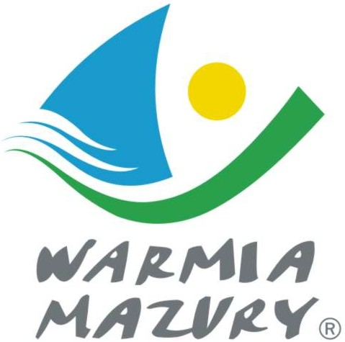

Olsztyn, 19.03.2014
KOMUNIKAT ORGANIZACYJNY
Mistrzostw Województwa Warmińsko- Mazurskiego
Szkolnego Związku Sportowego
w Mieszanych Sztafetowych Biegach Przełajowych
Dziewcząt i Chłopców
Szkół Podstawowych, Gimnazjów i Szkół Ponadgimnazjalnych
I. Cel :
- Popularyzacja biegania wśród młodzieży
- Umożliwienie młodzieży współzawodnictwa i samorealizacji w sporcie
II. Termin i miejsce :
- 16.04.2014 r. /środa/ godz. 10³⁰- uroczyste otwarcie
- Iława na terenie kompleksu rekreacyjno-sportowego przy ul. Sienkiewicza 1
III. Organizator :
Warmińsko- Mazurski Szkolny Związek Sportowy
IV. Współorganizatorzy :
- Powiatowy Szkolny Związek Sportowy w Iławie
- ZSO w Iławie
V. Uczestnictwo :
Patrz Regulamin Szkolnych Imprez Sportowych 2013/2014 str. 28 /SP/, str. 49 /Gim/, str. 64 /SPG/
VI. Orientacyjny program minutowy :
10³⁰- uroczyste otwarcie
11⁰⁰- klasy IV
11²⁵- klasy V
11⁵⁰- klasy VI
12²⁵- Gimnazja
13⁰⁰- Szkoły Ponadgimnazjalne
13⁴⁰- zakończenie zawodów
Uwaga!
Program minutowy może ulec zmianie. Zależy to od ilości uczestniczących drużyn
W zawodach uczestniczą mistrzowie i wicemistrzowie zawodów powiatowych
VII. Zgłoszenia :
O udziale szkoły w zawodach należy powiadomić do dnia 10.04.2014 r. z podaniem ilości uczestników- Kol. Paweł Hofman na adres hofmanp@wp.pl lub telefonicznie: 605 456 332
VIII. Finansowanie :
Koszty organizacyjne pokrywają organizatorzy, a koszty udziału szkół pokrywają jednostki delegujące.
IX. Postanowienia końcowe:
Przed rozpoczęciem zawodów należy złożyć u organizatora listę startujących według wzoru zamieszczonego na stronie W-M SZS: www.szs.olsztyn.pl
Startujący w zawodach powinni posiadać na koszulkach wyraźne numery startowe i nazwę szkoły.
Zawodniczka/ik kończący sztafetę dodatkowo powinien posiadać przypiętą do koszulki kolorową wstążkę.
Wszyscy zawodnicy/czki startują bez kolców ze swoją pałeczką sztafetową (organizator nie zapewnia pałeczek sztafetowych).
Przed startem wszystkie informacje dotyczące trasy oraz szczegółowy regulamin zawodów będzie zamieszczony na stronie internetowej szkoły Zespołu Szkół Ogólnokształcących w Iławie dostępny od początku kwietnia 2014 roku. Na starcie zawodnicy obowiązkowo muszą posiadać aktualną legitymację szkolną
X. UWAGA!
Ostateczna interpretacja regulaminu należy do organizatora

Zawody organizowane przez W-M SZS są współfinansowane przez Ministerstwo Sportu i Turystyki oraz realizowane przy wsparciu finansowym Samorządu Województwa Warmińsko-Mazurskiego.
Przypominamy klubom i szkołom biorącym udział w rozgrywkach i zawodach sportowych realizowanych w ramach Regulaminu Szkolnych Imprez Sportowych 2013/2014, o obowiązku wniesienia rocznej składki/40zł/ na cele statutowe związku. Szkoły, które do tej pory nie wniosły opłaty prosimy o wpłatę składki na nasz rachunek bankowy
54 1240 5598 1111 0000 5030 9704.
Przewodniczący W-M SZS
Wacław Wasiela

